INDICAÇÃO Nº 05539/2013

Sugere ao Poder Executivo Municipal poda de árvores na Rua Cesário Bignotto, defronte ao portão do CIEP Padre Victório Freguglia, no bairro Pântano II.

**INDICA** ao Senhor Prefeito Municipal, na forma regimental, determinar ao setor competente que tome providências no sentido de proceder à poda de árvores na Rua Cesário Bignotto, defronte ao portão do CIEP Padre Victório Freguglia, no bairro Pântano II.

**Justificativa:**

Conforme visita realizada, este vereador constatou os galhos das árvores próximas ao portão da escola estão baixos, dificultando a parada dos veículos e principalmente das vans que estacionam no local para deixar os alunos. Por este motivo, é necessário realizar a poda destas árvores. (foto em anexo)

Plenário “Dr. Tancredo Neves”, em 11 de outubro de 2013.

**ADEMIR DA SILVA**

-Vereador-

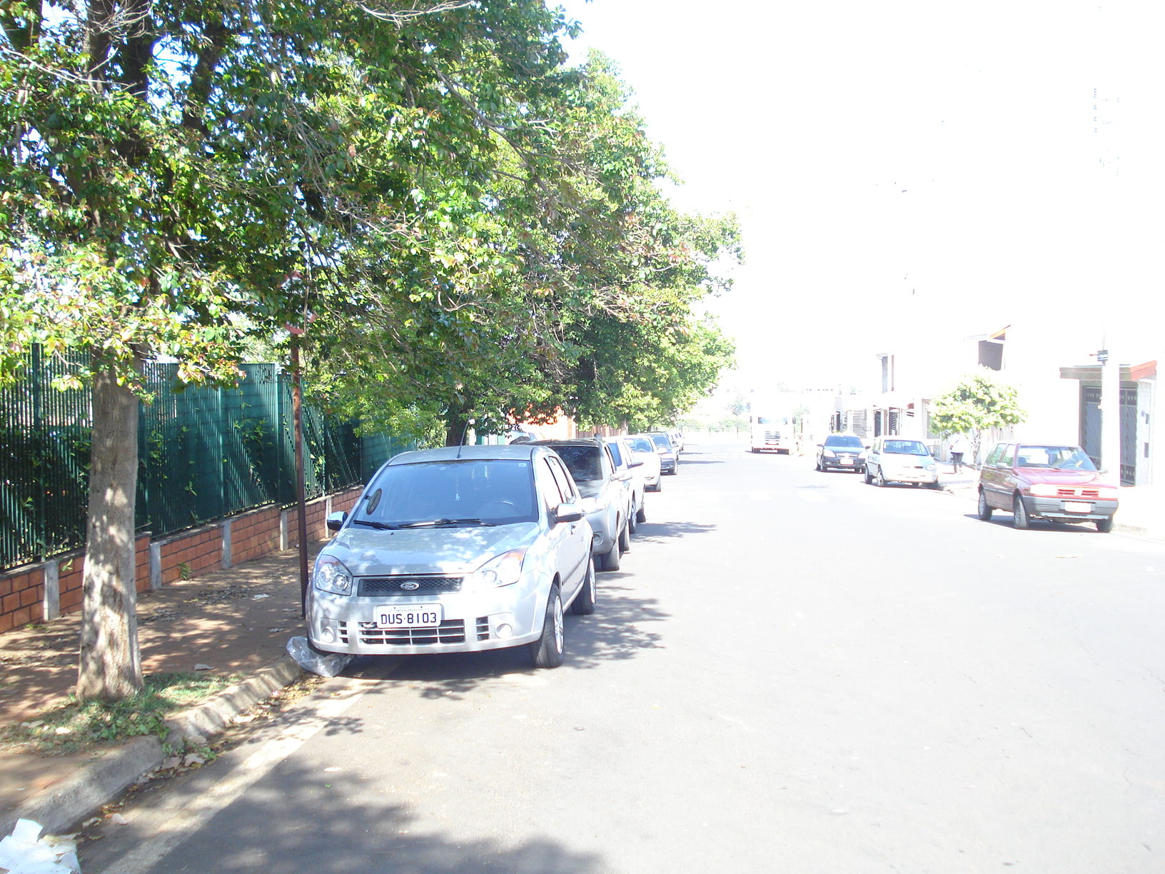

Galhos baixos de árvores na Rua Cesário Bignotto, defronte ao portão do CIEP Padre Victório Freguglia, no bairro Pântano II.

**ADEMIR DA SILVA**

-Vereador-